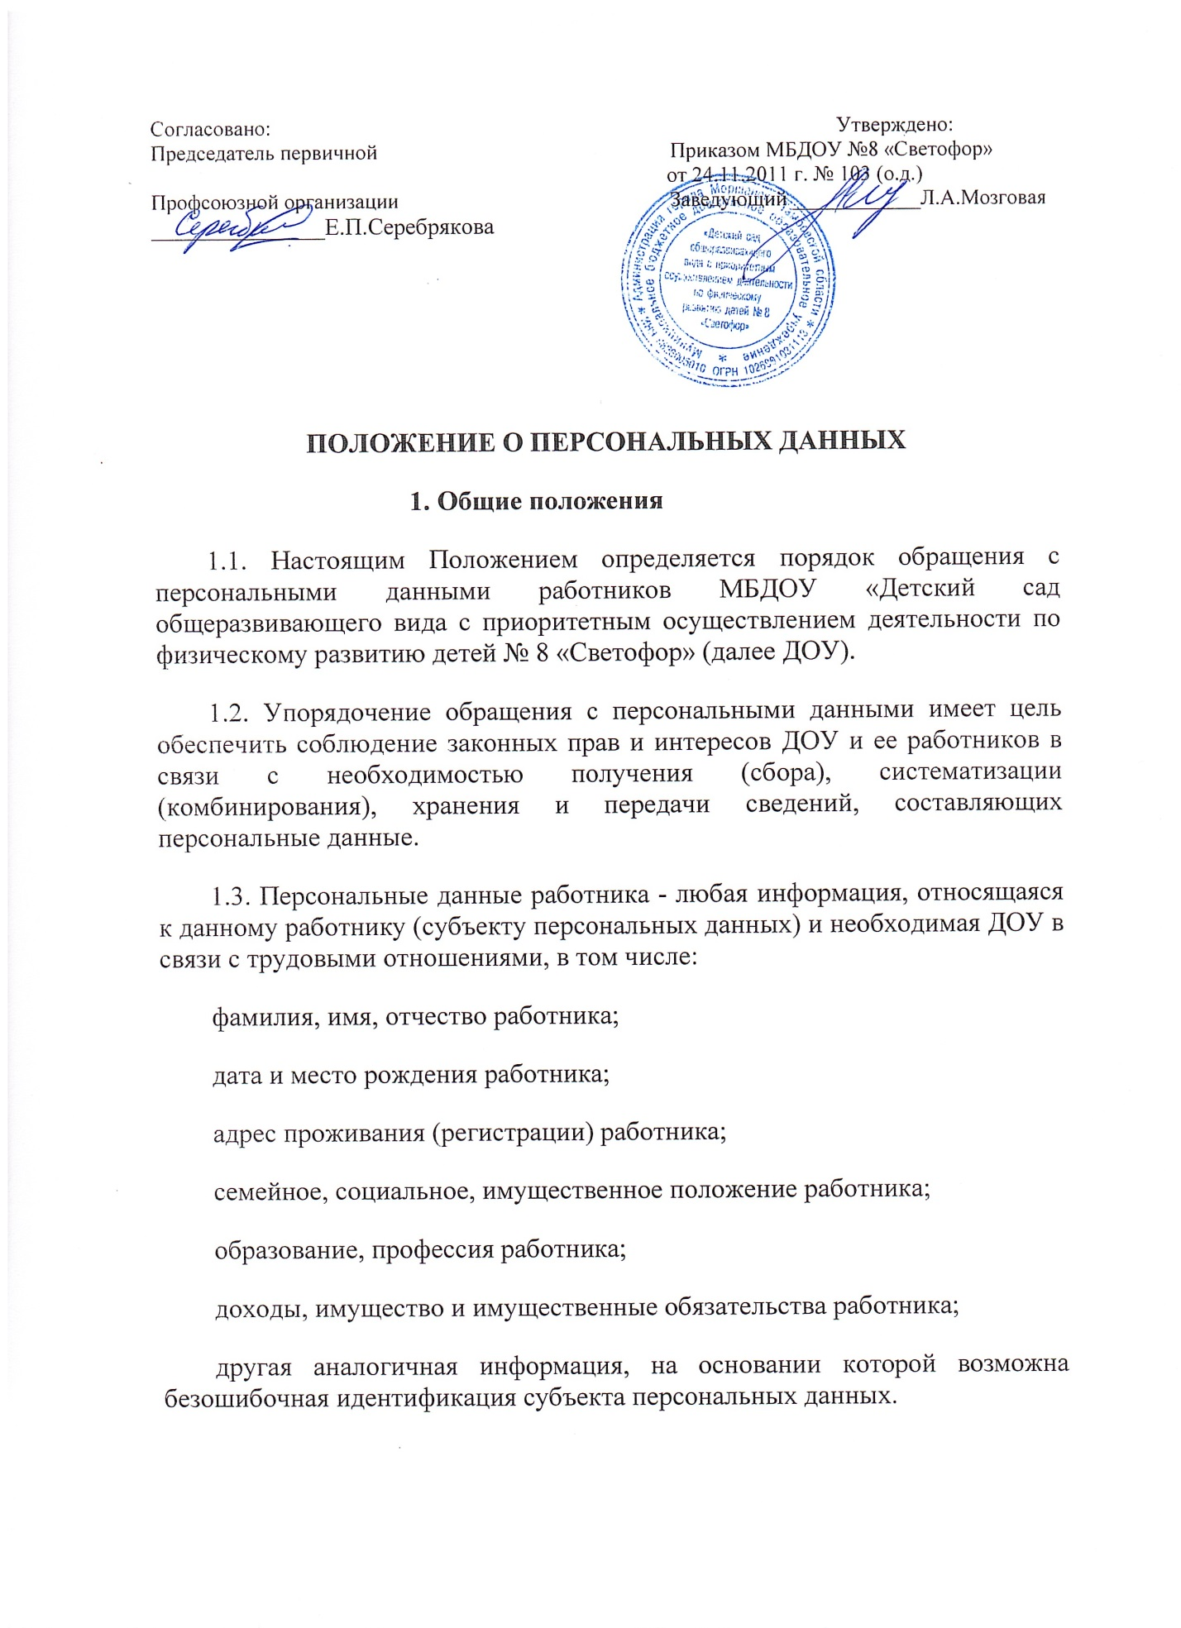

1.4. Сведения о персональных данных работников относятся к числу конфиденциальных. Режим конфиденциальности в отношении персональных данных снимается:
в случае их обезличивания;
по истечении 75 лет срока их хранения;
в других случаях, предусмотренных федеральными законами.

2. Основные понятия. Состав персональных данных работников
2.1. Для целей настоящего Положения используются следующие основные понятия:
персональные данные - любая информация, относящаяся к определенному или определяемому на основании такой информации физическому лицу (субъекту персональных данных), в том числе его фамилия, имя, отчество, год, месяц, дата и место рождения, адрес, семейное, социальное, имущественное положение, образование, профессия, доходы, другая информация;
обработка персональных данных работника - сбор, систематизация, накопление, хранение, уточнение (обновление, изменение), использование, распространение (в том числе передача), обезличивание, блокирование, уничтожение персональных данных;
конфиденциальность персональных данных - обязательное для соблюдения назначенным ответственным лицом, получившим доступ к персональным данным работников, требование не допускать их распространения без согласия работника или иного законного основания;
распространение персональных данных - действия, направленные на передачу персональных данных работников определенному кругу лиц (передача персональных данных) или ознакомление с персональными данными неограниченного круга лиц, в том числе обнародование персональных данных работников в средствах массовой информации, размещение в информационно-телекоммуникационных сетях или представление доступа к персональным данным работников каким-либо иным способом;
использование персональных данных - действия (операции) с персональными данными, совершаемые уполномоченным должностным лицом ДОУ в целях принятия решений или совершения иных действий, порождающих юридические последствия в отношении работников либо иным образом затрагивающих их права и свободы или права и свободы других лиц;
блокирование персональных данных - временное прекращение сбора, систематизации, накопления, использования, распространения персональных данных работников, в том числе их передачи;
уничтожение персональных данных - действия, в результате которых невозможно восстановить содержание персональных данных в информационной системе персональных данных работников или в результате которых уничтожаются материальные носители персональных данных работников;
обезличивание персональных данных - действия, в результате которых невозможно определить принадлежность персональных данных конкретному работнику;
общедоступные персональные данные - персональные данные, доступ неограниченного круга лиц к которым предоставлен с согласия работника или на которые в соответствии с федеральными законами не распространяется требование соблюдения конфиденциальности;
информация - сведения (сообщения, данные) независимо от формы их представления;
документированная информация - зафиксированная на материальном носителе путем документирования информация с реквизитами, позволяющими определить такую информацию или ее материальный носитель.
2.2. Информация, представляемая работником при поступлении на работу в ДОУ, должна иметь документальную форму. При заключении трудового договора в соответствии со ст. 65 ТК РФ лицо, поступающее на работу, предъявляет:
паспорт или иной документ, удостоверяющий личность;
трудовую книжку, за исключением случаев, когда договор заключается впервые, или работник поступает на работу на условиях совместительства, или трудовая книжка у работника отсутствует в связи с ее утратой или по другим причинам;
страховое свидетельство государственного пенсионного страхования;
документы воинского учета - для лиц, подлежащих воинскому учету;
документ об образовании, о квалификации или наличии специальных знаний - при поступлении на работу, требующую специальных знаний или специальной подготовки;
свидетельство о присвоении ИНН (при его наличии у работника).
2.3. При оформлении работника работником кадровой службы, заполняется унифицированная форма Т-2 "Личная карточка работника", в которой отражаются следующие анкетные и биографические данные работника:
- общие сведения (Ф.И.О., дата рождения, место рождения, гражданство, образование, профессия, стаж работы, состояние в браке, паспортные данные);
- сведения о воинском учете;
- данные о приеме на работу;
- сведения об аттестации;
- сведения о повышенной квалификации;
- сведения о профессиональной переподготовке;
- сведения о наградах (поощрениях), почетных званиях;
- сведения об отпусках;
- сведения о социальных гарантиях;
- сведения о месте жительства и о контактных телефонах.
2.4. В ДОУ создаются и хранятся следующие документы, содержащие данные о работниках в единичном или сводном виде:
2.4.1. Документы, содержащие персональные данные работников:
комплексы документов, сопровождающие процесс оформления трудовых отношений при приеме на работу, переводе, увольнении;
подлинники и копии приказов по кадрам;
личные дела и трудовые книжки;
дела, содержащие основания к приказу по личному составу;
дела, содержащие материалы аттестаций работников;
дела, содержащие материалы внутренних расследований;
справочно-информационный банк данных по персоналу (картотеки, журналы);
копии отчетов, направляемых в государственные органы статистики, налоговые инспекции, вышестоящие органы управления и другие учреждения.

3. Обработка персональных данных работников
3.1. Источником информации обо всех персональных данных работника является непосредственно работник. Если персональные данные возможно получить только у третьей стороны, то работник должен быть заранее в письменной форме уведомлен об этом и от него должно быть получено письменное согласие. Работодатель обязан сообщить работнику о целях, предполагаемых источниках и способах получения персональных данных, а также о последствиях отказа работника дать письменное согласие на их получение.
3.2. Работодатель не имеет права получать и обрабатывать персональные данные работника о его расовой, национальной принадлежности, политических взглядах, религиозных и философских убеждениях, состоянии здоровья, интимной жизни. В случаях, непосредственно связанных с вопросами трудовых отношений, в соответствии со ст. 24 Конституции РФ работодатель вправе получать и обрабатывать данные о частной жизни работника только с его письменного согласия.
3.3. Обработка персональных данных работников работодателем возможна только с их согласия либо без их согласия в следующих случаях:
- персональные данные являются общедоступными;
- персональные данные относятся к состоянию здоровья работника, и их обработка необходима для защиты его жизни, здоровья или иных жизненно важных интересов других лиц и получение согласия работника невозможно;
- по требованию полномочных государственных органов - в случаях, предусмотренных федеральным законом.
3.4. Работодатель вправе обрабатывать персональные данные работников только с их письменного согласия.
3.5. Письменное согласие работника на обработку своих персональных данных должно включать в себя:
- фамилию, имя, отчество, адрес субъекта персональных данных, номер основного документа, удостоверяющего его личность, сведения о дате выдачи указанного документа и выдавшем его органе;
- наименование (фамилию, имя, отчество) и адрес оператора, получающего согласие субъекта персональных данных;
- цель обработки персональных данных;
- перечень персональных данных, на обработку которых дается согласие субъекта персональных данных;
- перечень действий с персональными данными, на совершение которых дается согласие, общее описание используемых оператором способов обработки персональных данных;
- срок, в течение которого действует согласие, а также порядок его отзыва.
3.6. Согласие работника не требуется в следующих случаях:
- обработка персональных данных осуществляется на основании Трудового кодекса РФ или иного федерального закона, устанавливающего ее цель, условия получения персональных данных и круг субъектов, персональные данные которых подлежат обработке, а также определенного полномочия работодателя;
- обработка персональных данных в целях исполнения трудового договора;
- обработка персональных данных осуществляется для статистических или иных научных целей при условии обязательного обезличивания персональных данных;
- обработка персональных данных необходима для защиты жизни, здоровья или иных жизненно важных интересов работника, если получение его согласия невозможно.
3.7. Работник ДОУ представляет работнику кадровой службы достоверные сведения о себе. Работник кадровой службы проверяет достоверность сведений.
3.8. В соответствии со ст. 86 ТК РФ в целях обеспечения прав и свобод человека и гражданина руководитель Компании и его законные, полномочные представители при обработке персональных данных работника должны выполнять следующие общие требования:
3.8.1. Обработка персональных данных может осуществляться исключительно в целях обеспечения соблюдения законов или иных правовых актов, содействия работникам в трудоустройстве, обучении и профессиональном продвижении, обеспечения личной безопасности работников, контроля количества и качества выполняемой работы и обеспечения сохранности имущества.
3.8.2. При определении объема и содержания обрабатываемых персональных данных работодатель должен руководствоваться Конституцией РФ, Трудовым кодексом РФ и иными федеральными законами.
3.8.3. При принятии решений, затрагивающих интересы работника, работодатель не имеет права основываться на персональных данных, полученных о нем исключительно в результате их автоматизированной обработки или электронного получения.
3.8.4. Защита персональных данных работника от неправомерного их использования, утраты обеспечивается работодателем за счет его средств в порядке, установленном федеральным законом.
3.8.5. Работники и их представители должны быть ознакомлены под расписку с документами ДОУ, устанавливающими порядок обработки персональных данных, а также об их правах и обязанностях в этой области.
3.8.6. Во всех случаях отказ работника от своих прав на сохранение и защиту тайны недействителен.

4. Передача персональных данных
4.1. При передаче персональных данных работника работодатель должен соблюдать следующие требования:
4.1.1. Не сообщать персональные данные работника третьей стороне без письменного согласия работника, за исключением случаев, когда это необходимо в целях предупреждения угрозы жизни и здоровью работника, а также в случаях, установленных федеральным законом.
4.1.2. Предупредить лиц, получивших персональные данные работника, о том, что эти данные могут быть использованы лишь в целях, для которых они сообщены, и требовать от этих лиц подтверждение того, что это правило соблюдено. Лица, получившие персональные данные работника, обязаны соблюдать режим секретности (конфиденциальности). Данное Положение не распространяется на обмен персональными данными работников в порядке, установленном федеральными законами.
4.1.3. Осуществлять передачу персональных данных работников в пределах ДОУ в соответствии с настоящим Положением.
4.1.4. Разрешать доступ к персональным данным работников только специально уполномоченным лицам, при этом указанные лица должны иметь право получать только те персональные данные, которые необходимы для выполнения конкретной функции.
4.1.5. Не запрашивать информацию о состоянии здоровья работника, за исключением тех сведений, которые относятся к вопросу о возможности выполнения работником трудовой функции.
4.1.6. Передавать персональные данные работника его законным, полномочным представителям в порядке, установленном Трудовым кодексом РФ, и ограничивать эту информацию только теми персональными данными, которые необходимы для выполнения указанными представителями их функции.
4.2. Персональные данные работников обрабатываются и хранятся в ДОУ.
4.3. Персональные данные работников могут быть получены, проходить дальнейшую обработку и передаваться на хранение как на бумажных носителях, так и в электронном виде (посредством локальной компьютерной сети).
4.4. При получении персональных данных не от работника (за исключением случаев, если персональные данные являются общедоступными) работодатель до начала обработки таких персональных данных обязан предоставить работнику следующую информацию:
- наименование (фамилия, имя, отчество) и адрес оператора или его представителя;
- цель обработки персональных данных и ее правовое основание;
- предполагаемые пользователи персональных данных;
- установленные федеральными законами права субъекта персональных данных.

5. Доступ к персональным данным работников
5.1. Право доступа к персональным данным работников имеют:
- заведующий ДОУ;
- работники бухгалтерии;
5.2. Работник ДОУ имеет право:
5.2.1. Получать доступ к своим персональным данным и ознакомление с ними, включая право на безвозмездное получение копии любой записи, содержащей его персональные данные.
5.2.2. Требовать от работодателя уточнения, исключения или исправления неполных, неверных, устаревших, недостоверных, незаконно полученных или не являющихся необходимыми для работодателя персональных данных.
5.2.3. Получать от работодателя:
- сведения о лицах, которые имеют доступ к персональным данным или которым может быть предоставлен такой доступ;
- перечень обрабатываемых персональных данных и источник их получения;
- сроки обработки персональных данных, в том числе сроки их хранения;
- сведения о том, какие юридические последствия для субъекта персональных данных может повлечь за собой обработка его персональных данных.
5.2.4. Требовать извещения работодателем всех лиц, которым ранее были сообщены неверные или неполные персональные данные, обо всех произведенных в них исключениях, исправлениях или дополнениях.
5.2.5. Обжаловать в уполномоченный орган по защите прав субъектов персональных данных или в судебном порядке неправомерные действия или бездействия работодателя при обработке и защите его персональных данных.
5.3. Копировать и делать выписки персональных данных работника разрешается исключительно в служебных целях с письменного разрешения работника кадровой службы.
5.4. Передача информации третьей стороне возможна только при письменном согласии работников.

6. Ответственность за нарушение норм, регулирующих обработку персональных данных
6.1. Работники ДОУ, виновные в нарушении порядка обращения с персональными данными, несут дисциплинарную, административную, гражданско-правовую или уголовную ответственность в соответствии с федеральными законами.
6.2. Руководитель ДОУ за нарушение порядка обращения с персональными данными несет административную ответственность согласно ст. ст. 5.27 и 5.39 КоАП РФ, а также возмещает работнику ущерб, причиненный неправомерным использованием информации, содержащей персональные данные об этом работнике.

